深 圳 大 学 实 验 报 告

课程名称： Java 程序设计

实验项目名称： 选实验1 基础知识练习

学院： 计算机与软件学院

专业： 计算机科学与技术

指导教师： 卢亚辉

报告人： 梁润宇 学号：2021220003 班级： 1班

实验时间：2022年9月9日（周五）~2022年9月14日（周三）

实验报告提交时间： 2022年9月13日

教务部制
实验目的与要求：
实验目的：掌握Java程序设计开发环境的搭建，编写简单Java Project，掌握编译、运行等基本步骤和命令。
实验要求：
(1).下载、安装"Java SE Development Kit 16.0.2"最新的版本，需要进行系统环境变量的设置。每一步操作请在报告中附上截图（至少包括一个全屏截图，其他可以不用全屏截图）和文字说明。（15分）
(2).下载、安装"Eclipse IDE for Java Developers"（2021-06版本），需要进行JDK等的设置。每一步操作请在报告中附上截图（至少包括一个全屏截图，其他可以不用全屏截图）和文字说明。（15分）
(3).将第一章讲义中的三个应用程序在Eclipse中运行。每一步操作请在报告中附上截图（至少包括一个全屏截图，其他可以不用全屏截图）和文字说明。（30分）
(4).浏览https://www.oracle.com/java/technologies/，并对网站（包含子目录）上的内容做一个简单的介绍。（10分）
(5).浏览附件Java_version_history，并对网页上的内容做一个简单的介绍。（10分）

报告写作。要求：主要思路有明确的说明，重点代码有详细的注释，行文逻辑清晰可读性强，报告整体写作较为专业。（20分）
说明：
（1）本次实验课作业满分为100分，占总成绩的比例（待定）。
（2）本次实验课作业截至时间2022年9月14日（周三）21:59。可以多次提交。
（3）报告正文：请在指定位置填写，本次实验不需要单独提交源程序文件。
（4）个人信息：WORD文件名中的“姓名”、“学号”，请改为你的姓名和学号；实验报告的首页，请准确填写“学院”、“专业”、“报告人”、“学号”、“班级”、“实验报告提交时间”等信息。
（5）提交方式：截至时间前，请在Blackboard平台中提交。
（6）发现抄袭（包括复制&粘贴整句话、整张图），抄袭者和被抄袭者的成绩记零分（含抄袭往届同学的作业）。
（7）延迟提交，不得分；如有特殊情况，请于截至日期之后的48小时内发邮件到luyahui@szu.edu.cn，并在邮件中注明课程名称、作业名称、姓名、学号等信息，以及特殊情况的说明，我收到后会及时回复。
（8）期末考试阶段补交无效。

(1).下载、安装"Java SE Development Kit 16.0.2"最新的版本，需要进行系统环境变量的设置。每一步操作请在报告中附上截图（至少包括一个全屏截图，其他可以不用全屏截图）和文字说明。（15分）
注：上课之前已经完成了Java SE的安装，故不再重复安装。
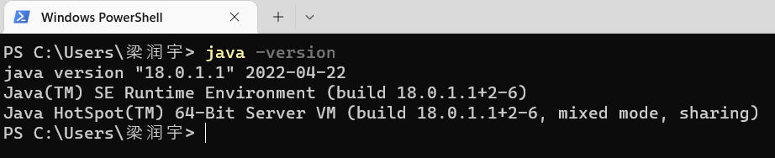
Java -version
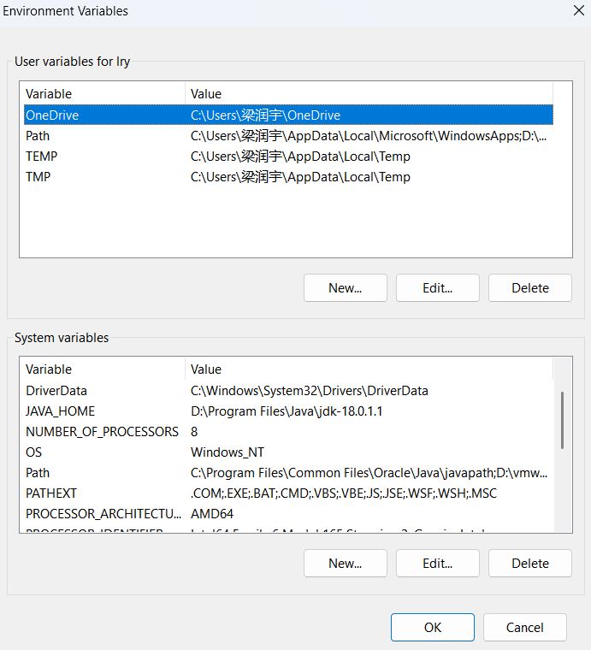
环境变量设置

(2).下载、安装"Eclipse IDE for Java Developers"（2021-06版本），需要进行JDK等的设置。每一步操作请在报告中附上截图（至少包括一个全屏截图，其他可以不用全屏截图）和文字说明。（15分）
注：上课之前已安装"Eclipse IDE for Java Developers"（2022-06版本），故不再重复安装。
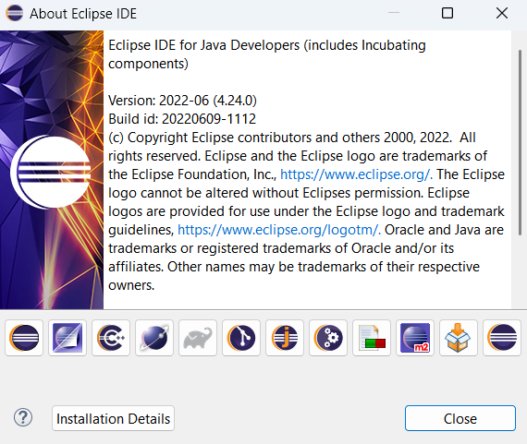
About Eclipse IDE

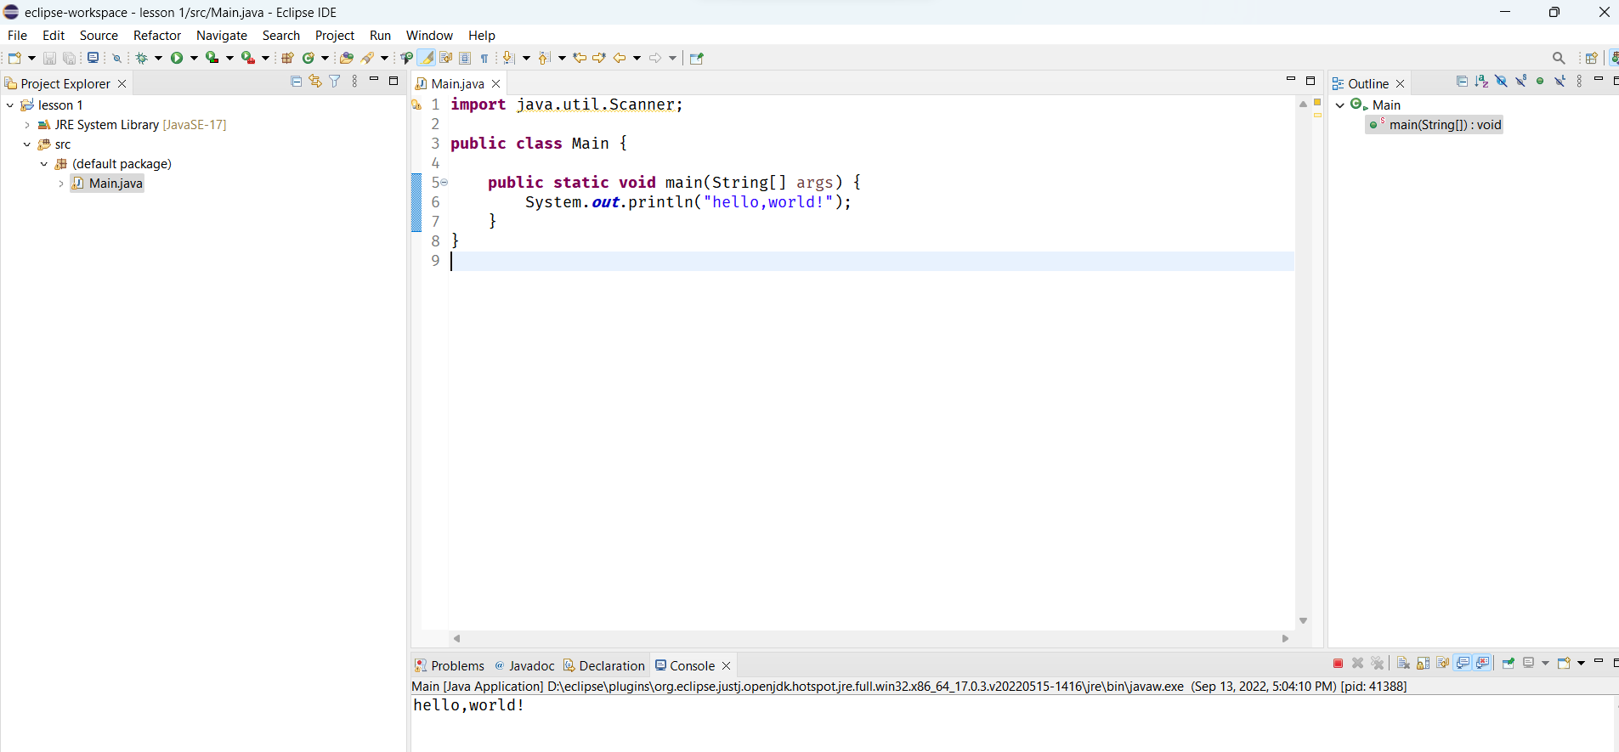
Eclipse主界面

(3).将第一章讲义中的三个应用程序在Eclipse中运行。每一步操作请在报告中附上截图（至少包括一个全屏截图，其他可以不用全屏截图）和文字说明。（30分）

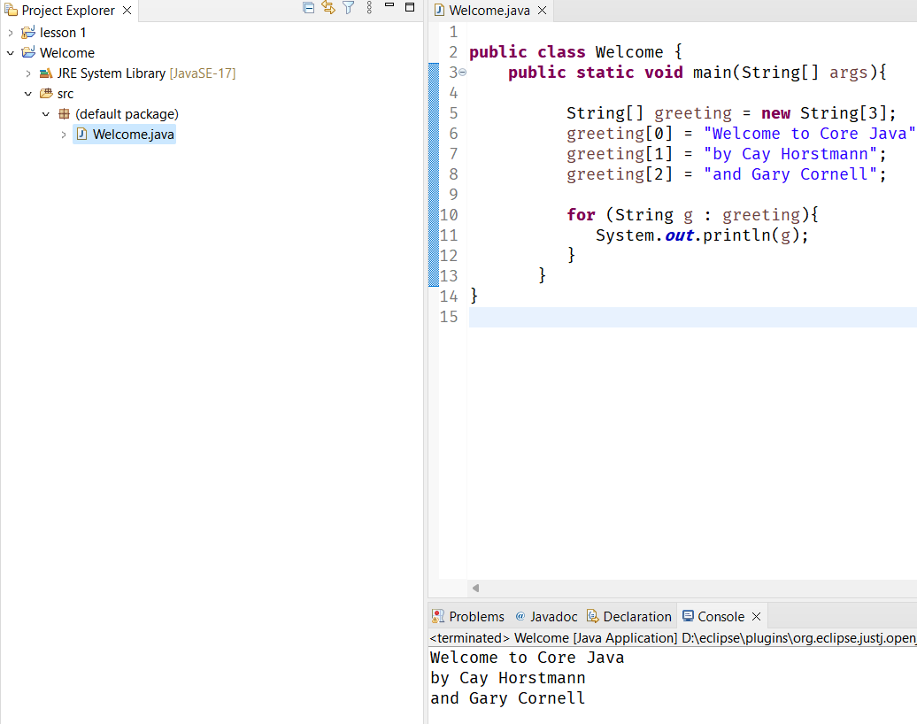
程序1
- 打开Eclipse，选择D:\eclipse-workspace作为工作空间。
- 点击左上角File, 选择New, 选择Java Project, 建立名为Welcome的项目。
- 在Project Explorer中选中新建的Welcome项目，点击src文件夹，右键New,选择Class,建立名为Welcome的类。
- 编译运行程序。

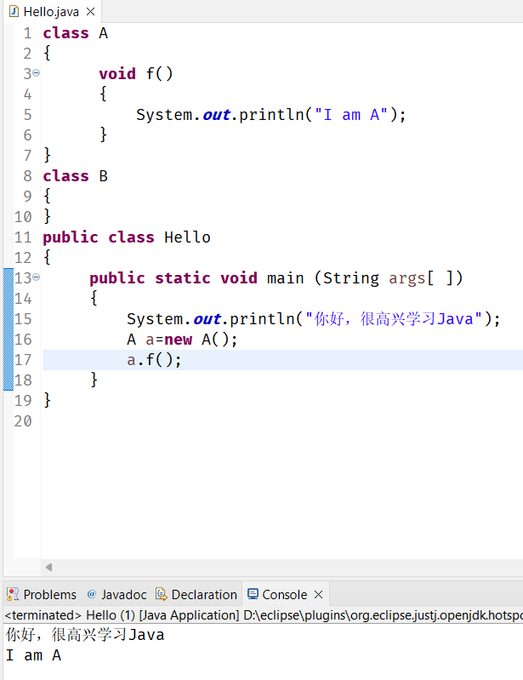
程序2
- 打开Eclipse，选择D:\eclipse-workspace作为工作空间。
- 点击左上角File, 选择New, 选择Java Project, 建立名为Hello的项目。
- 在Project Explorer中选中新建的Hello项目，点击src文件夹，右键New,选择Class,建立名为Hello的类。
- 编译运行程序。

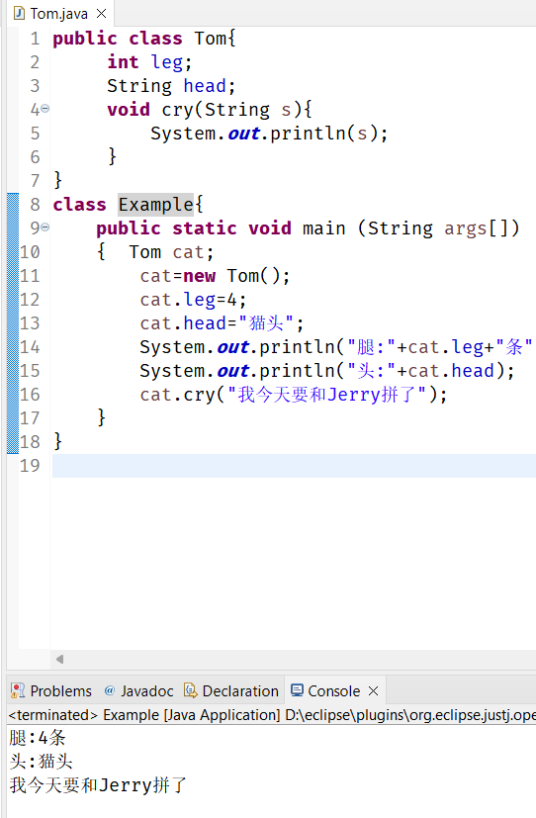
程序3
- 打开Eclipse，选择D:\eclipse-workspace作为工作空间。
- 点击左上角File, 选择New, 选择Java Project, 建立名为Tom的项目。
- 在Project Explorer中选中新建的Tom项目，点击src文件夹，右键New,选择Class,建立名为Tom的类。
- 编译运行程序。

(4).浏览https://www.oracle.com/java/technologies/，并对网站（包含子目录）上的内容做一个简单的介绍。（10分）

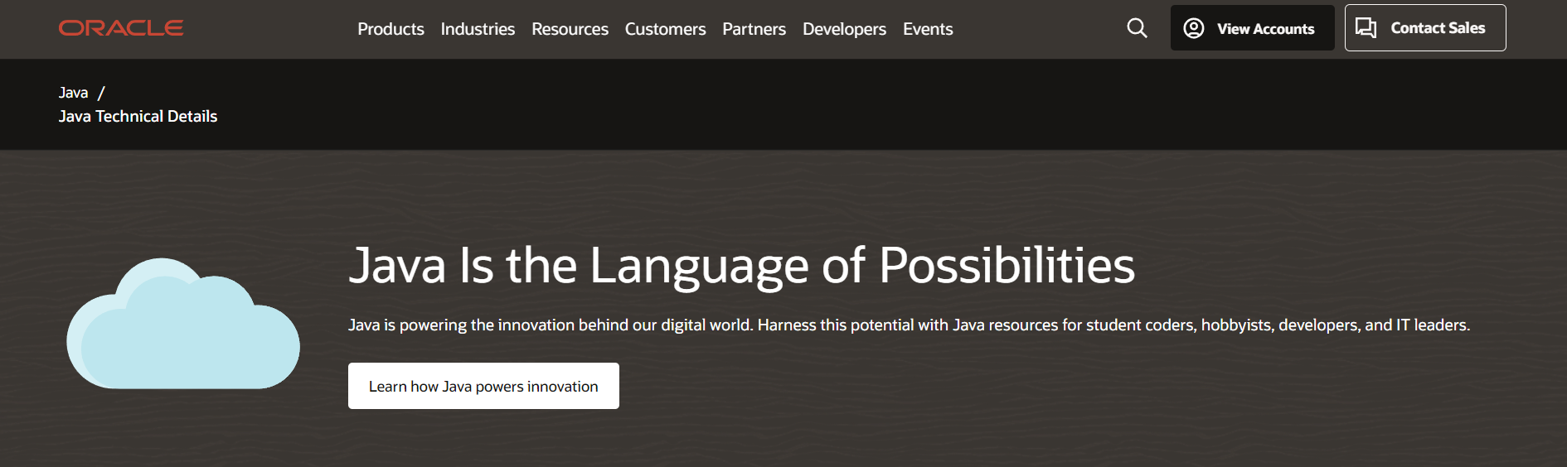
首页的第一句话:Java充满无限可能

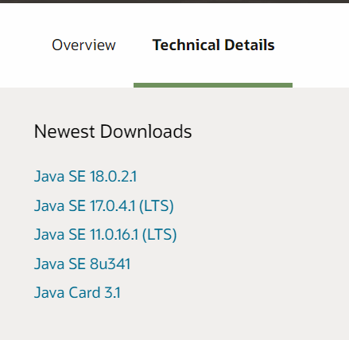
在Technical Details 中，可以下载Java SE最新版本

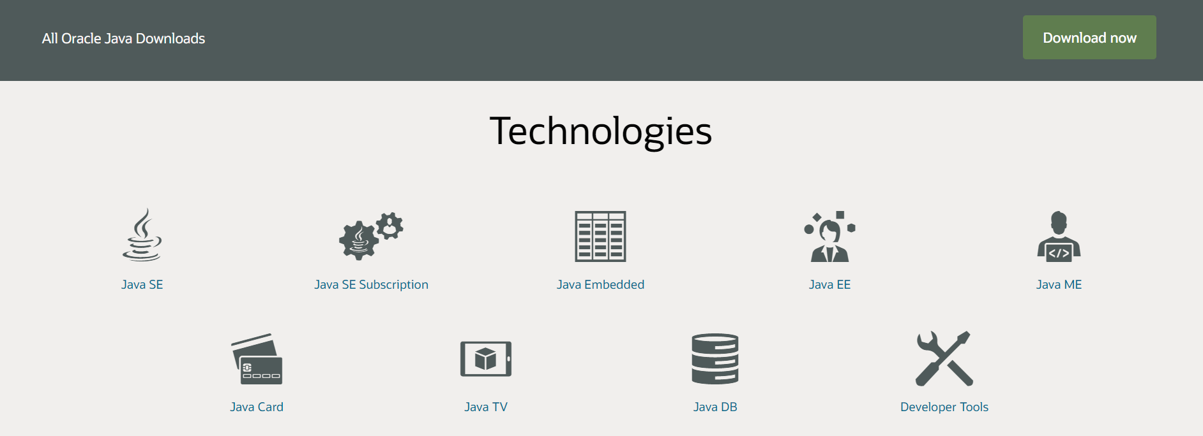
此处介绍了Java相关的所有技术

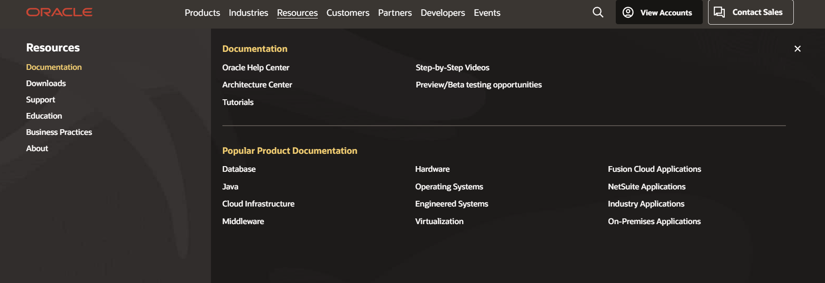
首页顶端可以详细查看Oracle提供的各种服务

(5).浏览浏览附件Java_version_history，并对网页上的内容做一个简单的介绍。（10分）
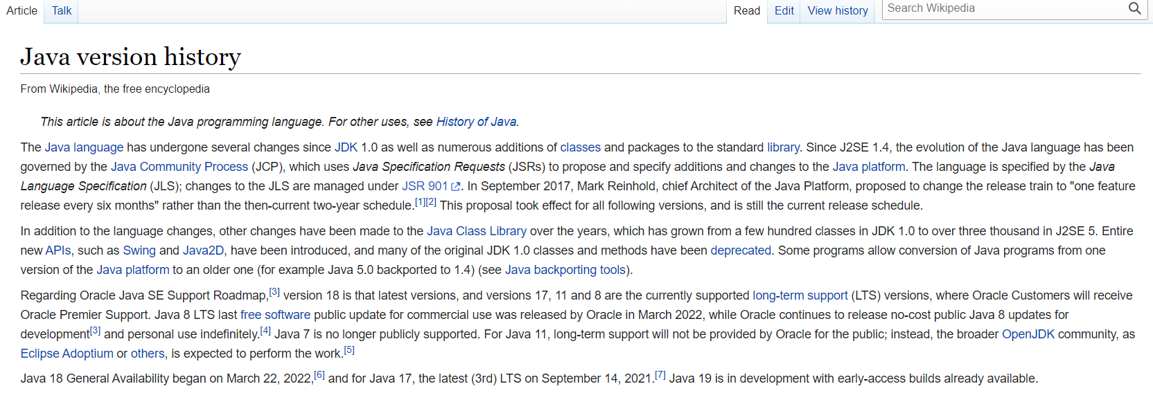
Wikipedia上关于Java version history的介绍

自1996年1月JDK 1.0发布以来，在20多年里，Java历经20余个版本更新。
Java SE 17, Java SE 11, Java SE 8是目前长期支持的版本。
随着版本更新，Java标准库内新增了大量的类和包，语法也发生了一些变化。
每一个发行版本都介绍了新特性。

++++++++++++++++++++++++++++++++++++++++++++++++++++++
其他（例如感想、建议等等）。
由于暑假期间已经学习过Java的基本知识，本次作业完成的相对轻松一些。
本次实验主要是环境搭建和一些简单程序。

深圳大学学生实验报告用纸

指导教师批阅意见：

成绩评定：

指导教师签字：

2022年 月 日
备注：
注：1、报告内的项目或内容设置，可根据实际情况加以调整和补充。
2、教师批改学生实验报告时间应在学生提交实验报告时间后10日内。

